LAPORAN TUGAS PENGGANTI UAS DAX DWBI  
Nama : Fikri Fadhlillah  
Nim : 181402117  
Kom : C  
Mata Kuliah : Data Warehouse dan Bisnis Intelligence

Pertama untuk tugas DAX ini diperlukan data untuk di impor ke Power BI. Seperti yang ada pada tutorial, kemudian saya unduh data AdventureWorksDW yang berformat Excel. Dan saya mendapat data nya dari github berikut linknya saya sertakan dibawah ini.

[https://github.com/PacktPublishing/Microsoft-Power-BI-Quick-Start-Guide/blob/master/Data%20 Sources/AdventureWorksDW.XLSX](https://github.com/PacktPublishing/Microsoft-Power-BI-Quick-Start-Guide/blob/master/Data%20Sources/AdventureWorksDW.XLSX)

.

Selanjutnya, saya impor data AdventureWorksDW di PowerBI Desktop

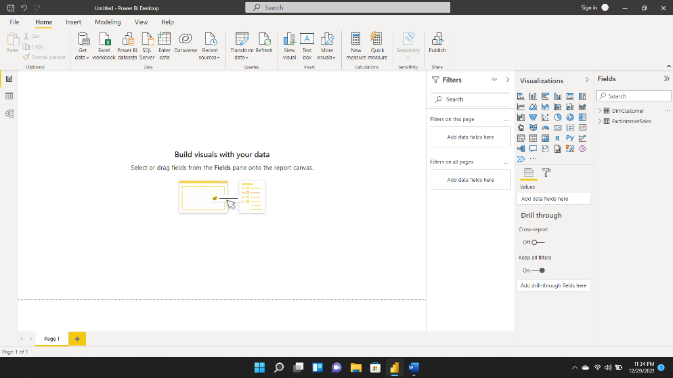

kemudian, saya buat Tabel yang berada di menu Visualization

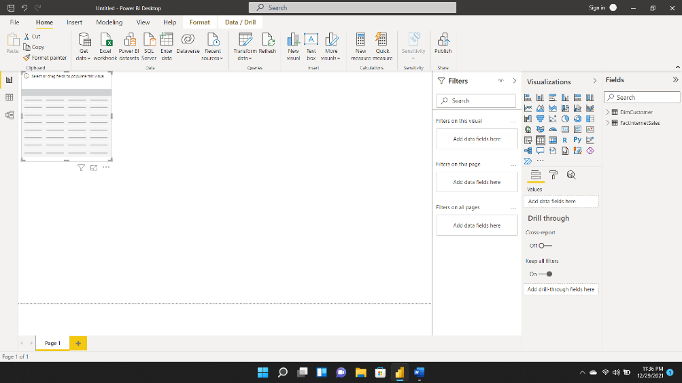

Kemudian setelah sudah ada tabel, saya masukkan First Name dan Last Name yang ada pada model Dim Customer. First Name disini adalah nama awal dari customer dan Last Name adalah nama akhir dari customer

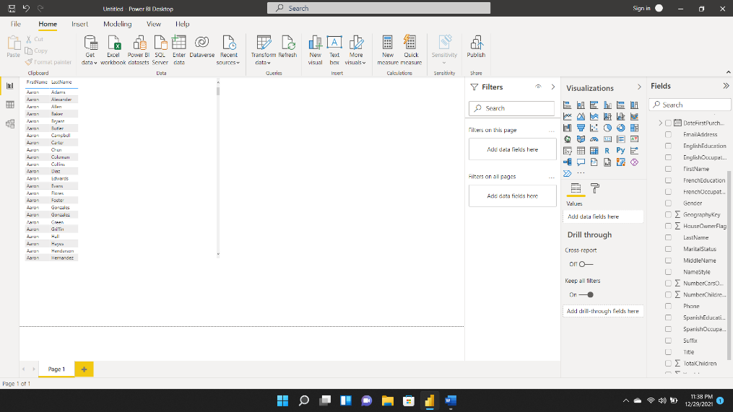

Lalu setelah First Name dan Last Name sudah muncul pada tabel, saya masukkan kembali Sales Amount yang ada pada model FactInternetSales

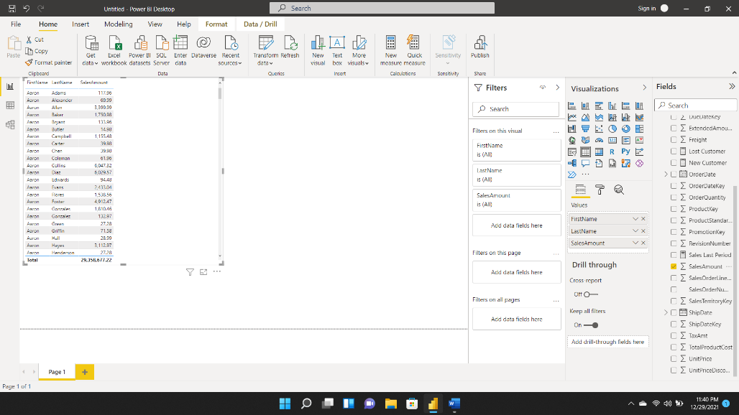

Lalu selanjutnya, Saya tambahkan New Measure pada FactInternetSales. Caranya klik kanan pada model FactInternetSales, lalu pilih New Measure. Untuk New Measure, kita dapat mengisi query sesuai dengan kebutuhan, disini saya membuat Sales Last Period yang bertujuan untuk mengetahui siapa-siapa saja customer terakhir

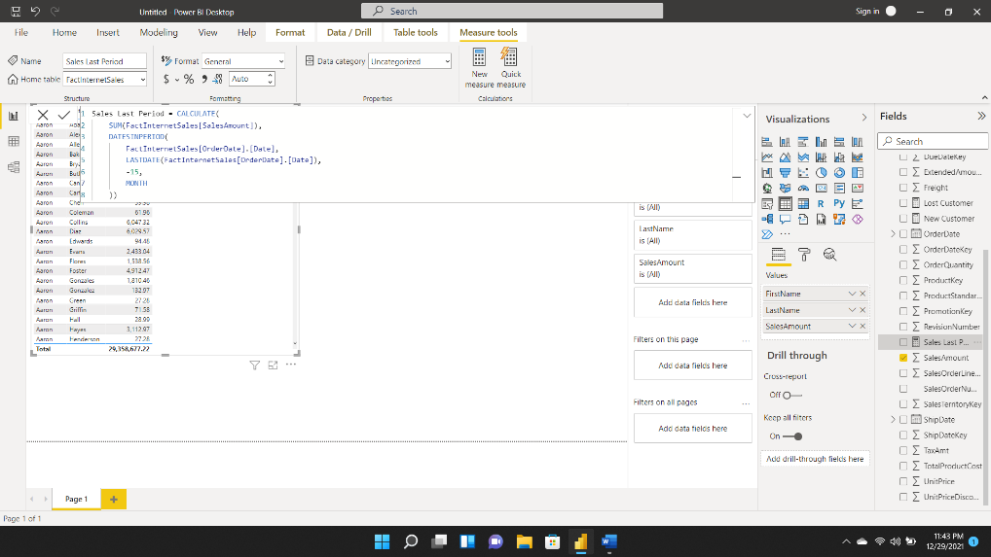

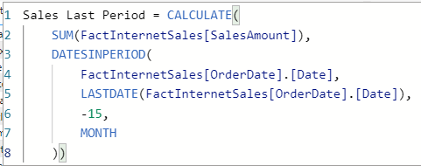

Setelah saya mengisi query untuk Sales Last Period, saya memasukkannya kedalam tabel.

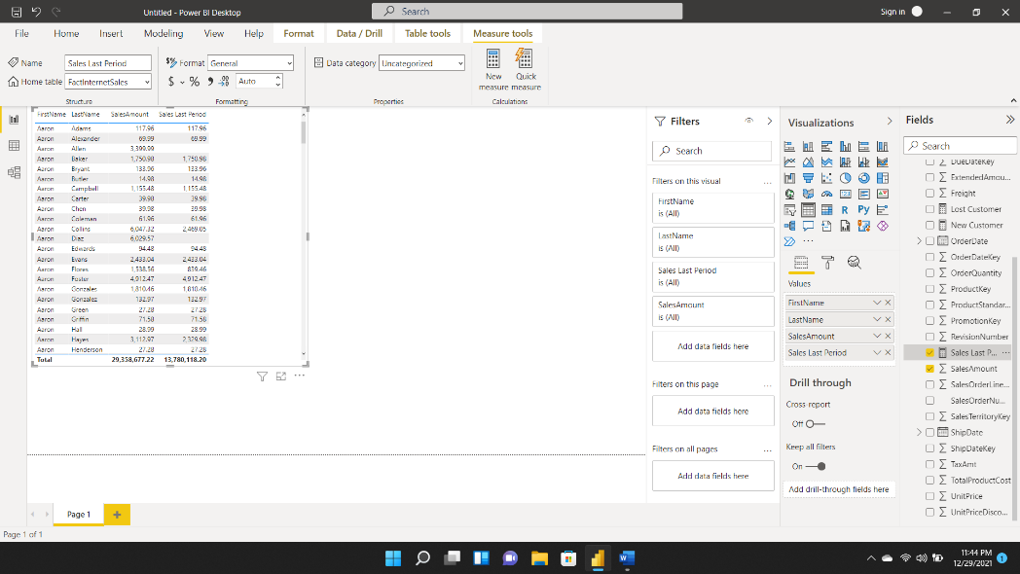

Sekarang sudah tersedia First Name, Last Name, Sales Amount, dan Sales Last Period yang sudah saya buat dan saya masukkan kedalam tabel. Kemudian saya buat kembali New Measure yang baru untuk mencari customer yang hilang dan membuatnya sebagai Lost Customer.

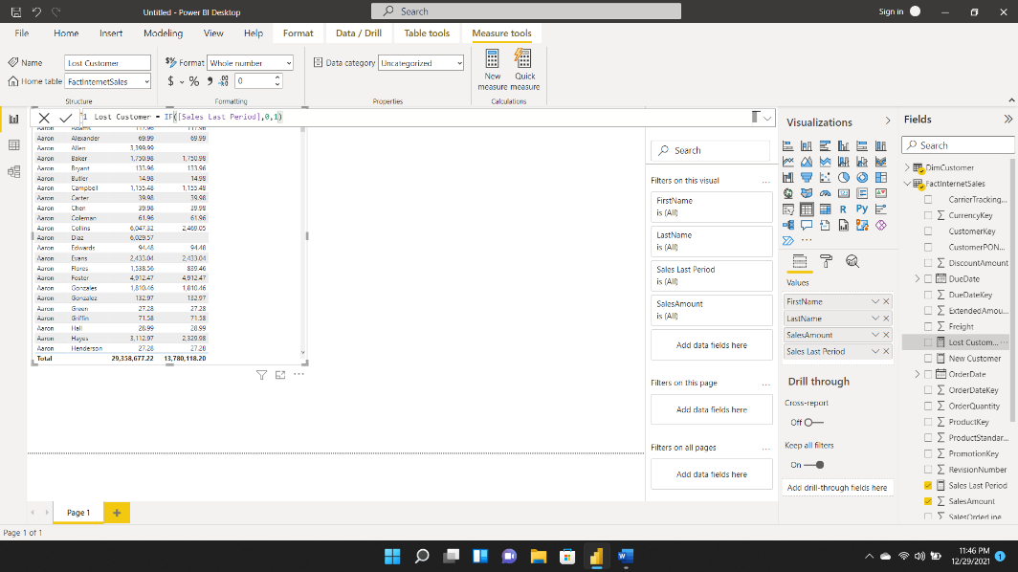



Setelah saya mengisi query untuk Lost Customer, saya memasukkannya juga kedalam tabel.

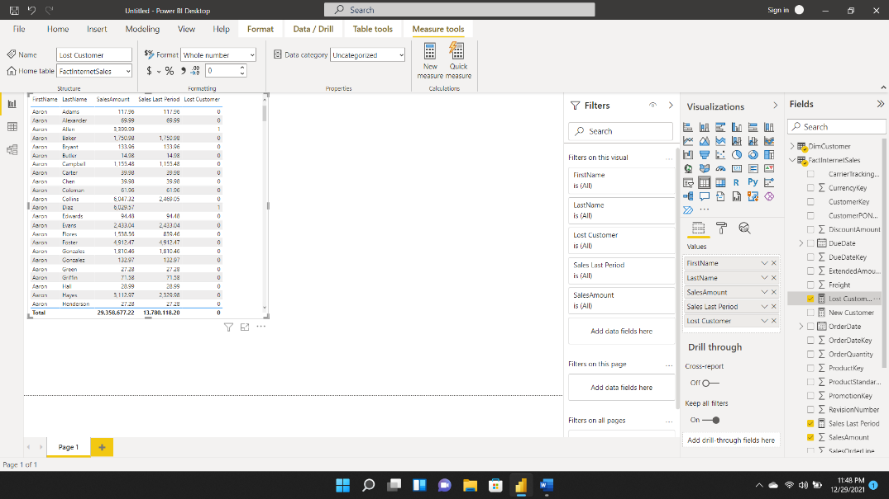

Nah pada Lost Customer, terdapat angka 0 dan 1. 0 itu berarti bukan kustomer yang hilang dan 1 itu berarti termasuk customer hilang/lost customer.

Selanjutnya saya membuat New Measure kembali untuk mengetahui siapa-siapa saja Customer saya yang baru dengan nama New Customer.

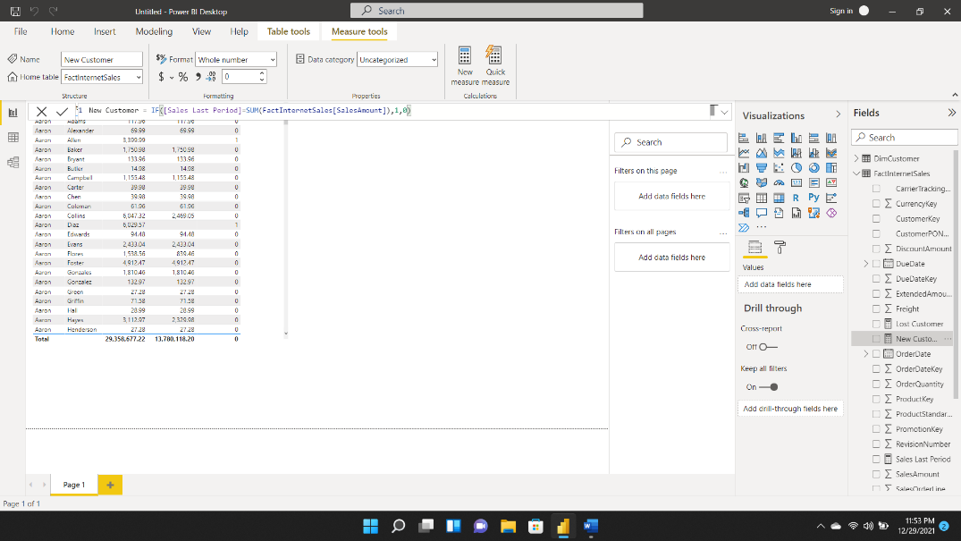



New Customer disini berguna untuk mencari customer-customer yang baru.

Pada tabel New Customer, semua terisi ada 0 dan 1 yang artinya ada beberapa customer yang baru dan adapula customer yang lama.

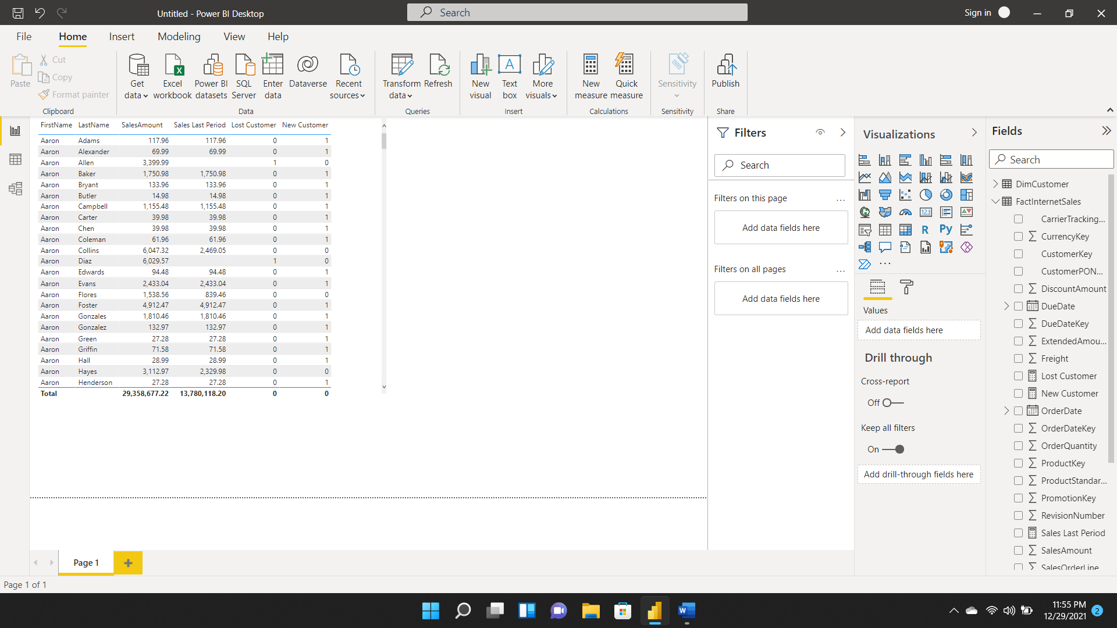

Demikian saya buat laporan tugas pengganti dari uas dwbi saya, saya mohon maaf bila ada penjelasan yang kurang/kata kata dari video yang saya buat. Terima kasih untuk bapak yang telah menjadi dosen pengampu di mata kuliah ini.